GL00

RENCANA PENGEMBANGAN PERANGKAT LUNAK

SISTEM INFORMASI UKM MUSIK (SIMUSIK)

Dipersiapkan oleh Kelompok A06:
5115100014 – Nuzul Ayu Safitri – Analyst, Designer, Programmer
5115100042 – Hania Maghfira – Project Manager, Analyst, Tester, Dokumenter
5115100087 – Aditya Dwi Cahyo – Designer, Programmer, Tester, Dokumentator

Departemen Informatika
FTIK ITS Surabaya
2018

DAFTAR PENGUBAHAN
Revisi | Deskripsi
A
B
C
D
E
F
G

INDEX  TGL | - | A | B | C | D | E | F | G
Ditulis oleh
Diperiksa oleh
Disetujui oleh

Daftar Halaman Pengubahan
Halaman | Revisi | Halaman | Revisi

Abstraksi
UKM Musik merupakan wadah bagi mahasiswa ITS yang memiliki minat di bidang musik. Didalamnya terdiri dari kumpulan band-band mahasiswa ITS. UKM Musik dibagi menjadi divisi eksternal, internal, player, dan BPH. Divisi eksternal bertanggung jawab mengurus hubungan luar UKM, internal mengurus hubungan dalam UKM, player berkewajiban mengurus band dan kegiatan rutin, sedangkan BPH bertanggung jawab dalam hal koordinasi seluruh aktivitas di UKM Musik.
Aktivitas yang dilakukan UKM Musik antara lain latihan rutin, mengadakan kegiatan rutin, merawat alat musik, dan kegiatan lain yang diperlukan. UKM Musik sendiri belum memiliki sistem informasi, dengan kata lain mereka hanya menggunakan social media berupa grup chat dan instagram sebagai wadah untuk menyebarkan informasi. Pemilihan band untuk tampil di suatu kegiatan masih dilakukan dengan cara yang manual, yaitu dengan mengadakan rapat dan jajak suara untuk mengetahui kesanggupan band yang ada. Peminjaman alat musik dilakukan dengan menggunakan surat peminjaman, dimana untuk mengetahui alat musik yang dapat dipinjam harus bertanya langsung ke pihak UKM Musik. Hal itulah yang seringkali membuat UKM Musik memakan waktu lama dalam mengambil keputusan. Oleh karena itu, kami membuat Sistem Informasi UKM Musik, yang selanjutnya disebut sebagai SIMUSIK, untuk mempemudah koordinasi antar elemen agar lebih tertata dan teratur.
Sistem Informasi UKM Musik ini dapat digunakan untuk melakukan beberapa aktivitas, seperti melihat jadwal kegiatan, mendaftar keanggotaan, mengelola inventaris, sampai melakukan peminjaman inventaris. Sistem informasi ini berbeda dengan sistem informasi sejenis dalam segi pengguna dan fitur yang diberikan. Sistem informasi ini melibatkan dua pengguna utama, yaitu admin sebagai pengelola dari segala aktivitas yang ada, dan pengguna yang bisa berasal dari kalangan manapun. Dengan adanya SIMUSIK ini diharapkan penyebaran informasi akan lebih cepat dan pengambilan keputusan bisa lebih efektif dan efisien.

Daftar Isi
Abstraksi 5
Daftar Isi 6
1 Pendahuluan 7
1.1 Gambaran Umum Proyek 7
1.2 Pengubahan Rencana Pengembangan Perangkat Lunak 7
1.3 Bahan Acuan 7
1.4 Definisi dan Akronim 7
2 Organisasi Proyek 7
2.1 Model Proses 7
2.2 Struktur Organisasi 8
3 Proses Manajerial 8
3.1 Tujuan dan Prioritas Manajemen 8
3.2 Asumsi, Kebergantungan dan Kendala 8
3.3 Manajemen Risiko 8
3.4 Mekanisme Pemantauan dan Pengendalian 9
3.5 Rencana Penugasan 9
4 Proses Teknis 9
4.1 Metode, Alat Bantu, dan Teknik 9
4.2 Dokumentasi Perangkat Lunak 10
5 Paket Kerja, Jadwal, Anggaran 10
5.1 Paket Kerja (WBS) 10
5.2 Product Breakdown Structure 11
5.3 Jadwal 11
5.4 Anggaran 11
6 Komponen Pendukung 11
Lampiran 12

Setelah Daftar Isi boleh ada Daftar Tabel dan atau Daftar Gambar
DAFTAR GAMBAR
DAFTAR TABEL

Pendahuluan

Gambaran Umum Proyek
UKM Musik yang merupakan tempat bagi mahasiswa dengan minat dibidang musik, dalam rangka meningkatkan koordinasi yang tertata dan teratur bermaksud menggunakan Sistem Informasi UKM Musik (SIMUSIK) untuk mengatur segala aktivitas dan informasi didalam UKM tersebut seperti latihan rutin, informasi terbaru, rekrutmen anggota baru, peminjaman inventaris, dan koordinasi lain yang diperlukan. Hal tersebut didasarkan pada kondisi saat ini dimana UKM Musik masih menggunakan system yang manual dalam melakukan koordinasi, sehingga peluang terjadinya kesalahan lebih besar serta memakan cost yang lebih besar.
Sistem Informasi UKM Musik (SIMUSIK) memiliki dua pengguna utama, yaitu admin dan pengguna. Pengguna disini dibedakan lagi menjadi pengguna umum dan anggota. Setiap pengguna memiliki hak aksesnya masing-masing. Admin dapat melakukan pengelolaan kegiatan dan informasi. Pengguna umum yang belum memiliki akun atau belum login dapat melihat informasi dan kegiatan UKM Musik, sedangkan pengguna yang sudah login selain dapat melihat informasi yang tersedia, juga dapat mengajukan pendaftaran kegiatan dan peminjaman inventaris. Berikut adalah tujuan sistem yang akan dibangun :
- Memasukkan informasi kegiatan
- Mengelola pendaftaran kegiatan UKM
- Membuat jadwal kegiatan UKM
- Mengelola inventaris UKM
- Mengelola pendaftaran anggota UKM
- Melakukan pendaftaran anggota UKM
- Membuat akun anggota UKM
- Mengelola akun anggota UKM
- Melihat inventaris UKM
- Melakukan peminjaman inventaris UKM
- Melihat jadwal kegiatan UKM
- Melihat informasi kegiatan
- Melakukan pendaftaran kegiatan UKM
Sistem Informasi UKM Musik (SIMUSIK) ini dilakukan secara online dan bisa diakses 24 jam. Pengguna dapat langsung mengakses SI ini asalkan terhubung dengan jaringan internet yang memadai. SI ini dapat diakses melalui browser berbasis desktop maupun telepon genggam, tetapi lebih direkomendasikan untuk mengaksesnya melalui browser berbasis desktop. Setiap pengguna akan mendapatkan informasi sesuai dengan hak akses masing-masing. SI ini memberikan kemudahan bagi pengguna untuk mendapatkan informasi lebih cepat dan melakukan koordinasi yang lebih efektif dan efisien.
Berikut skema dari Sistem Informasi UKM Musik (SIMUSIK):
Pengguna mengakses SI

Login dengan akun admin?

Menuju halaman SI untuk admin

Login dengan akun anggota?

end

Menuju halaman SI untuk anggota
Menuju halaman SI untuk pengguna umum
Mengakses menu untuk admin (memasukkan informasi, membuat jadwal kegiatan, melakukan pengelolaan seperti pendaftaran kegiatan UKM, pendaftaran anggota baru, dan inventaris)
Mengakses menu untuk anggota (semua menu yang dapat diakses oleh pengguna umum, pendaftaran kegiatan, peminjaman inventaris, dan mengelola akun)
Mengakses menu untuk pengguna umum (melihat informasi dan jadwal kegiatan, melakukan pendaftaran anggota, melihat inventaris UKM)
Ya
Tidak
Ya
Tidak
Gambar 1.1 Skema Sistem Informasi UKM Musik

Pengubahan Rencana Pengembangan Perangkat Lunak

Prosedur Kontrol Pengubahan
- Pengajuan pengubahan dapat berasal dari setiap anggota tim apabila diperlukan.
- Persetujuan pada Form Permintaan Pengubahan menunjukkan persetujuan pengubahan pada jadwal.
- Setiap pengubahan jadwal dan biaya proyek atau modifikasi yang telah disetujui harus mengacu pada prosedur ini.

Pengajuan Pengubahan
- Pengubahan dapat diajukan kepada manajer proyek melalui komunikasi secara formal ataupun non-formal.
- Usulan pengubahan dilakukan dengan cara mengajukan Form Permintaan Pengubahan.

Monitor Pengubahan
- Apabila Form Permintaan Pengubahan telah disetujui maka pekerjaan proyek dapat dimulai/dilanjutkan.
- Manajer proyek akan mempresentasikan permintaan pengubahan dalam meeting kemajuan proyek untuk mendapat persetujuan.
- Manajer proyek akan mengubah jadwal proyek jika ada permintaan persetujuan yang disetujui.
- Manajer Proyek akan mengupdate laporan perubahan pada Form Laporan Perubahan Proyek setelah permintaan perubahan proyek disetujui.

Bahan Acuan
Rencana pengembangan perangkat lunak ini disusun berdasarkan saduran dari standar IEEE nomor ANSI/IEEE Std 1058.1-1987 (reaffirmed 1993). Beberapa bagian telah dengan sengaja dihilangkan atau digabungkan dengan bagian lainnya. Sistematika rencana pengembangan perangkat lunak yang digunakan ini adalah sistematika yang digunakan oleh Jurusan Teknik Informatika Insitut Teknologi Sepuluh Nopember (2004).

Definisi dan Akronim
Beberapa definisi dan akronim yang ada dalam rencana pengembangan perangkat lunak ini antara lain seperti dalam Tabel 1.1 berikut:

Tabel 1.1 Istilah, akronim, dan singkatan

Istilah, Akronim dan Singkatan | Keterangan
SKPL | Spesifikasi Kebutuhan Perangkat Lunak merupakan dokumen hasil analisis yang berisi spesifikasi kebutuhan user.
IEEE | Institute of Electrrical and Electronics Engineers, merupakan standar internasional untuk pengembangan dan rancangan perangkat lunak.
SRS | Software Requirement Spesification, dokumen ini sama dengan SKPL.
Sistem online | Dapat diakses melalui perangkat yang terhubung ke jaringan internet.
Real time | Suatu sistem dimana data yang diinputkan akan langsung diproses dan ditampilkan hasilnya.

Organisasi Proyek

Model Proses
Model proses yang digunakan dalam sistem ini adalah model incremental yang merupakan hasil kombinasi elemen-elemen dari model waterfall yang diaplikasikan secara berulang atau bisa disebut gabungan dari Model linear sekuensial (waterfall) dengan Model Prototype. Elemen-elemen tersebut dikerjakan hingga menghasilkan produk dengan spesifikasi tertentu kemudian proses dimulai dari awal kembali hingga muncul hasil yang spesifikasinya lebih lengkap dari sebelumnya dan tentunya memenuhi kebutuhan pemakai.
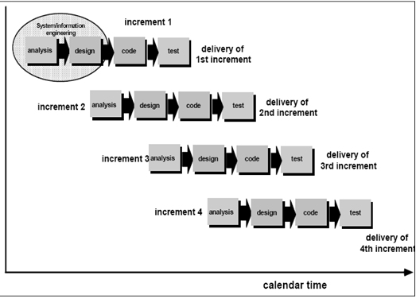
Model ini berfokus pada penyampaian produk operasional dalam setiap pertambahannya. Pertambahan awal ada di versi stripped down dari produk akhir, tetapi memberikan kemampuan untuk melayani pemakai dan juga menyediakan platform untuk dievaluasi oleh pemakai. Model ini cocok dipakai untuk proyek kecil dengan anggota tim yang sedikit dan ketersediaan waktu yang terbatas. Pada proses pengembangan dengan Model Incremental, perangkat lunak dibagi menjadi serangkaian increment yang dikembangkan secara bergantian.
Gambar 2.2 Model proses increment

Tahapan-tahapan tersebut dilakukan secara berurutan. Setiap bagian yang sudah selesai dilakukan testing, dikirim ke pemakai untuk langsung dapat digunakan. Pada incremental model, tiga tahapan awal harus diselesaikan terlebih dahulu sebelum tahap membangun tiap increment. Untuk mengantisipasi kondisi yang terjadi pada incremental model, diperkenalkan model More Risky Incremental Model. Model ini menerapkan sistem kerja yang paralel. Setelah daftar kebutuhan didapatkan dari pemakai, tim spesifikasi membuat spesifikasi untuk modul pertama. Setelah spesifikasi pertama selesai, tim desain menindak lanjuti. Tim spesifikasi sebelumnya juga langsung membuat spesifikasi untuk model kedua, dan seterusnya. Jadi, tidak harus menunggu modul pertama selesai hingga dikirim ke user.

Struktur Organisasi
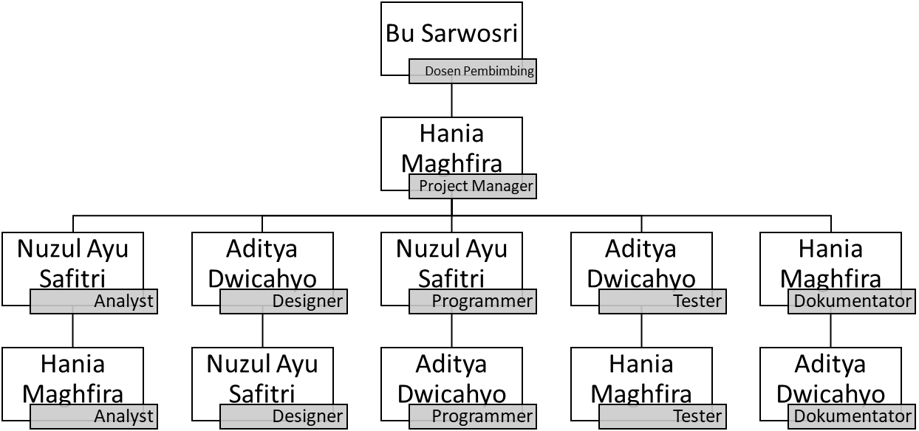
Gambar 2.3 Struktur Organisasi Proyek Perangkat Lunak
Struktur organisasi internal dengan mengidentifikasi & menggambarkan:
- Project Manager
- Membuat rencana proyek.
- Membagi dan memberikan tugas ke anggota tim.
- Mengawasi proyek dan kinerja tim.
- Bertanggung jawab atas eksekusi proyek.
- Melakukan koordinasi internal (tim proyek, manajemen, dll.) dan eksternal (klien, dll.)
- Melaksanakan dan mengontrol operasional sehingga operasi proyek dapat berjalan sesuai dengan rencana.
- Menjaga komunikasi antar role.
- Membuat dokumentasi manajemen proyek.
- Analis
  - Menentukan kebutuhan sistem.
  - Mengembangkan dokumen dan merevisi prosedur desain sistem, prosedur pengujian, dan standar kwalitas.
  - Memperluas atau memodifikasi sistem untuk melayani tujuan baru atau meningkatkan alur kerja.
  - Menentukan software atau hardware komputer yang diperlukan untuk mengatur atau mengubah sistem.
- Desainer
  - Merancang desain antar muka aplikasi.
  - Menganalisis desain yang sesuai dengan kebutuhan pengguna.
  - Berdiskusi tentang desain yang akan dibuat bersama programmer.
  - Membuat dokumentasi desain aplikasi.
- Programmer
  - Menentukan bahasa pemrograman, framework, library, DBMS, dan hal lain yang diperlukan untuk implementasi proyek.
  - Mengimplementasikan program aplikasi sesuai hasil analisis dan desain yang sudah ditetapkan.
  - Berdiskusi dengan desainer mengenai program yang dibuat sesuai hasil yang ditetapkan.
  - Memperbaiki program hasil investigasi.
  - Membuat dokumentasi program.
- Tester
  - Menentukan rencana data uji.
  - Melakukan pengetesan atas program yang telah dibuat.
  - Membuat daftar bagian yang harus diperbaiki.
  - Membuat dokumentasi hasil testing yang sudah dilakukan terhadap program yang telah dibuat.
- Dokumentator
  - Membantu Project Manager mengerjakan dokumentasi rencana pengembangan perangkat lunak.
  - Membuat dokumentasi sistem (Desain Spesifikasi Sistem), berkoordinasi dengan sistem analis, desainer dan programmer.
  - Membuat dokumentasi SOP, berkoordinasi dengan system analist, dan pihak yang ditunjuk untuk memberikan keterangan mengenai sistem yang akan dibangun.
  - Mendokumentasikan manajemen proyek yang telah dibuat oleh manajer proyek.

Proses Manajerial

Tujuan dan Prioritas Manajemen
Tujuan dan prioritas dari aktivitas manajemen, menyangkut antara lain:
    - Prioritas relatif dari proyek ini adalah untuk memudahkan pengguna SIMUSIK agar waktu mereka lebih efektif dan efisien. Kemudian untuk anggaran dalam pembuatan proyek ini akan dibuat seminimal mungkin dengan hasil yang terbaik.
    - Resource untuk tim pengembang menggunakan orang yang ahli dalam bidang yang dibutuhkan agar hasil yang didapat sesuai.
    - Resource untuk kebutuhan software dan hardware menggunakan alat yang familiar dan banyak digunakan oleh developer pada umumnya.

Asumsi, Kebergantungan, dan Kendala
- Asumsi yang digunakan dalam pengembangan proyek perangkat lunak SIMUSIK antara lain :
- Sistem akan selesai dikembangkan dalam waktu tiga bulan.
- Sistem yang dikembangkan sesuai dengan dokumen perencanaan.
- Kebergantungan dalam pengembangan proyek perangkat lunak SIMUSIK antara lain :
- Bergantung pada dokumen perencanaan proyek perangkat lunak yang telah disepakati di awal.
- Segala aktivitas yang dilakukan berpatok pada jadwal proyek, WBS, dan model proses yang digunakan.
- Kendala yang perlu dipertimbangkan dalam pengembangan proyek perangkat lunak SIMUSIK antara lain :
- Ketersediaan software dan hardware yang dibutuhkan.
- Keterlambatan progress yang dicapai dari target awal pengerjaan proyek.

Manajemen Risiko

Identifikasi Risiko
a. Risiko Kontraktual
Risiko ini mengidentifikasi risiko yang berhubungan dengan rencana proyek:
- Dokumen outline belum dikembangkan untuk semua yang ditentukan sebagai bagian dari proses perangkat lunak.
- Persyaratan perlanggan berubah, yang mempengaruhi perangkat lunak.
- Spesifikasi persyaratan pelanggan kurang jelas.
b. Risiko Teknis
Risiko yang mengancam kwalitas dan ketepatan waktu perangkat lunak yang dihasilkan. Risiko tersebut antara lain :
- Kurang spesifiknya metode yang digunakan.
- Tidak ada perangkat lunak lain yang mendukung proses pengujian.
- Tidak ditemukan piranti perangkat lunak lain untuk mendukung analisis perangkat lunak dan desain proses.
- Semua data harus di-back up agar jika terjadi
  - Kerusakan hardware/software
  - Kehilangan hardware
  - Kerusakan data
maka, pekerjaan yang sudah terselesaikan dapat recovery tanpa harus mengulang dari awal.
c. Risiko Ukuran dan Kompleksitas Produk
- Teknologi yang ada tidak memenuhi harapan.
- Pemakaian ulang (recycle) yang lebih rendah dari yang diharapkan.
d. Risiko Ketersediaan Personalia
Jika hal-hal di bawah ini terjadi, seperti
  - salah satu anggota tim sakit
  - salah satu anggota tim mendapat tugas keluar kota yang menyebabkan tidak dapat mengerjakan tugasnya untuk sementara waktu
  - salah satu anggota tim berhalangan dalam mengerjakan tugasnya
maka, anggota tim lain harus dapat menggantikan pekerjaan anggota tim yang berhalangan.
e. Risiko Penerimaan Pelanggan atas Produk
- Pelanggan menolak sistem.
- Pelanggan kurang memahami proses perangkat lunak tersebut.
- Pelanggan tidak yakin bahwa fungsionalitas yang diminta dapat dilakukan.

Manajemen Risiko
Untuk mengurangi risiko tersebut, dikembangkan strategi terutama untuk mengurangi turnover (pergantian) staf yang dapat mengancam ketepatan waktu dan kualitas perangkat lunak yang dihasilkan. Diantara langkah-langkah yang mungkin diambil adalah:
- Menemui staf yang ada untuk mengetahui penyebab keluar (misalnya kondisi kerja yang uruk, gaji yang rendah atau pasar kerja yang kompetitif).
- Bertindak untuk mengurangi penyebab-penyebab yang ada di bawah kontrol manajemen sebelum proyek dimulai.
- Mengembangkan teknik-teknik untuk memastikan kontinuitas pada saat terjadi turnover.
- Mengumpulkan tim proyek sehingga informasi mengenai masing-masing aktivitas pengembangan dapat disebarkan secara luas.
- Menentukan standar dokumentasi dan membuat mekanisme untuk memastikan bahwa dokumen dikembangkan secara tepat waktu.
- Membuat dokumen outline yang jelas yang disetujui oleh kedua belah pihak, baik pengembang maupun pelanggan. Hal ini dilakukan untuk mempermudah jika ada rasa kurang puas dari pelanggan nantinya.
Jika usaha pengurangan resiko telah gagal dan bahwa resiko telah menjadi sebuah kenyataan, maka manajer proyek harus secara temporal memfokuskan lagi sumber daya dan menyesuaikan lagi jadwal proyek dengan fungsi-fungsi yang telah disusun sepenuhnya, merekrut staf baru. Staf yang keluar diminta menghentikan semua pekerjaannya dan menghabiskan minggu-minggu terakhir mereka untuk mentransfer pengetahuan.

Mekanisme Pemantauan dan Pengendalian

Mekanisme Pelaporan
a. Jenis Laporan Proyek
Jenis laporannya dalam bentuk tulisan real, dalam arti tulisan tersebut apa adanya tanpa ada hal yang disembunyikan dan diserahkan langsung kepada pihak klien. Laporan tersebut antara lain :
- Laporan perubahan sistem
- Laporan progress pengembangan sistem
- Dokumen yang terlibat selama pengembangan proyek (dijelaskan pada bagian 4.2)
b. Frekuensi Laporan Proyek
Pelaporan ini dilakukan setiap akhir fase (ketika mencapai milestone) atau pada saat rapat dengan waktu yang telah disepakati bersama. Ini hanya untuk pelaporan yang tertulis. Namun , tetap saja dalam kesehariannya harus ada pelaporan dalam bentuk lisan. Maka disinilah dibutuhkan kerjasama antara pihak pengembang dan juga pihak klien.
c. Alur Informasi (penyebaran informasi)
Informasi terkait proyek akan disebarkan pada anggota tim saat pertemuan rutin. Aturan dalam pertemuan rutin meliputi:
- Pertemuan rutin dilaksanakan setiap hari Jumat selama proyek berjalan
- Pertemuan rutin wajib dihadiri oleh seluruh anggota tim
- Jika ada yang berhalangan hadir, maka harus meminta izin kepada Project Manager
- Pertemuan rutin akan membahas mengenai progress mingguan dan target yang harus dicapai saat pertemuan selanjutnya dilaksanakan oleh anggota tim

Mekanisme Pengendalian
Jika terjadi hal-hal yang tidak sesuai rencana maka akan ditindaklanjuti sebegai berikut:
- Jika mendekati waktu (h-2 hari) tenggat progress dan progress masih dibawah 70% maka:
  - Anggota yang bertanggung jawab harus bekerja lembur dan tetap bekerja pada hari minggu
  - Meminta bantuan dari anggota lain untuk menyelesaikan sebagian progress
- Jika mendekati waktu (h-2 hari) tenggat progress dan progress sudah diatas 70% maka:
  - Anggota yang bertanggung jawab harus bekerja lembur dan tetap bekerja pada hari minggu menyelesaikan progresnya
- Jika anggota tim menemukan bug yang tidak bisa diselesaikan sendiri maka:
  - Anggota yang bertanggung jawab atas bagian tersebut harus meminta tolong kepada anggota tim lain.
  - Anggota tim yang bisa menangani bug tersebut harus membantu

Rencana Penugasan

Manajemen Personalia

Keahlian Personalia
Bagian ini menjelaskan mengenai keahlian yang harus dimiliki oleh masing-masing anggota tim berdasarkan peran masing-masing. Keahlian yang harus dimiliki meliputi:
- Project Manager
- Manajemen ruang lingkup
- Manajemen waktu
- Manajemen biaya
- Manajemen kualitas
- Manajemen sumber daya manusia
- Manajemen pengadaan
- Manajemen komunikasi
- Manajemen konflik dan risiko
- Memiliki kemampuan analisis dalam berbagai sudut pandang
- Memiliki kemampuan leadership
- Memiliki kemampuan IT
- Menguasai software GitHub
- Menguasai Microsoft Office
- System Analyst
- Memiliki pengetahuan akan teknik pengolahan data, teknologi komputer dan pemrograman komputer
- Mampu memahami sebuah permasalahan bisnis dari berbagai aspek sudut pandang
- Memiliki pemahaman terhadap bisnis secara umum meliputi akuntansi keuangan, akuntansi biaya, akuntansi manajemen, sistem pengendalian manajemen, pemasaran, produksi, manajemen personalia, keuangan, kebijakan perusahaan, dan aspek lainnya.
- Mampu menyelesaikan permasalahan kompleks dengan menghasilkan solusi yang masuk akal
- Memiliki keahlian dalam komunikasi antarpersonel baik secara lisan maupun tulisan
- Memahami metodologi pengembangan sistem informasi
- Menguasai software PowerDesigner
- Menguasai Microsoft Office
- Programmer
- Menguasai bahasa pemrograman PHP
- Menguasai framework Laravel
- Menguasai Bahasa pemrograman HTML, CSS, Javascript, JQuery
- Pernah menggunakan database MySQL
- Mampu melakukan debugging
- Mampu bekerjasama dalam tim
- Menguasai text editor Sublime
- Mampu menggunakan Xampp
- Designer
- Menguasai HTML dan CSS
- Menguasai JQuery
- Mengerti tentang responsive web
- Mampu bekerjasama dalam tim
- Menguasai software PowerDesigner
- Menguasai Adobe Ilustrator atau CorelDraw
- Tester
- Dapat memahami proses bisnis pada sistem
- Dapat membuat testing-scenario sistem
- Menguasai White-box testing dan Black-box testing
- Dokumentator
- Menguasai Microsoft Office
- Memiliki daya ingat yang kuat
- Teliti, tekun, dan rajin
- Memahami proses bisnis yang ada

Ketentuan Lain
Berdasarkan pada struktur organisasi yang terdapat pada bagian , dapat dijelaskan beberapa tipe yang menyangkut:
- Arah keahlian:
- Project Manager yang bertanggung jawab penuh atas proyek kepada pihak klien selaku pelanggan atau peminta proyek. Kemudian menugaskan kepada Analis untuk mengaudit administrasi keuangan dan operasional.
- Setiap anggota tim bekerja sesuai dengan fungsinya masing-masing dan selalu mengadakan koordinasi internal dengan Project Manager.
- Saat proyek akan dimulai:
- Project Manager terlebih dahulu harus memahami dan mempelajari dengan sebaik-baiknya keinginan dari pihak klien agar pengerjaan proyek dapat berjalan dengan lancar.
- Project Manager harus terlebih dahulu membentuk tim yang nantinya setiap anggota tim inti dipersiapkan menjadi pelaksana sesuai dengan keahlian masing-masing.
- Setelah terbentuk susunan organisasi yang sesuai, proyek mulai dilaksanakan dengan diadakan koordinasi antara seluruh pelaksana proyek untuk menentukan proses kerja dan pembagian kerjanya.
- Lamanya dibutuhkan:
- Setiap anggota tim yang bekerja dibawah koordinasi Project Manager, akan dibutuhkan selama proyek berlangsung sesuai waktu pelaksanaan proyek.
- Project Manager bekerja ketika proyek dirancang sampai dengan proyek yang dikerjakan selesai dan selama masih dibutuhkan sampai ada proyek baru.
- Tenaga ahli dan profesional dibutuhkan hanya pada saat-saat tertentu, yaitu ketika pengontrolan terhadap standar kerja, standar keberlangsungan pelaksanaan proyek, dan standar mutu dari produk yang dihasilkan.
- Cara mendapatkan, melatih, memfungsikan (retraining), dan memberhentikan personalia:
- Setiap anggota diperoleh dari seleksi yang diadakan oleh Project Manager yang memimpin tim tersebut.
- Tenaga ahli dan profesional diperoleh dari jaringan yang telah ada atau memanfaatkan konsultan ahli yang telah ada.
- Sebelum proyek dijalankan, terlebih dahulu diadakan pelatihan manajemen pelaksanaan proyek kepada seluruh anggota tim. Hal ini dilakukan agar ketika proyek dijalankan setiap anggota tim sudah memiliki bekal manajemen, sehingga pelaksanaan proyek akan lebih efektif. Pelatihan yang diadakan juga ditujukan kepada seluruh anggota pelaksana proyek.
- Setiap personalia melaksanakan kerja sesuai fungsinya masing-masing.
- Untuk memberhentikan anggota personalia yang mungkin tidak dibutuhkan lagi, dilakukan melalui prosedur yang selanjutnya dibahas dalam rapat koordinasi antara Project Manager dan seluruh personalia.

Jadwal Pengerjaan Proyek Personalia
Pada bagian ini akan dijelaskan pembagian tugas masing-masing anggota tim sesuai dengan jadwal pengerjaan proyek keseluruhan yang dijelaskan pada bagian 5.3.

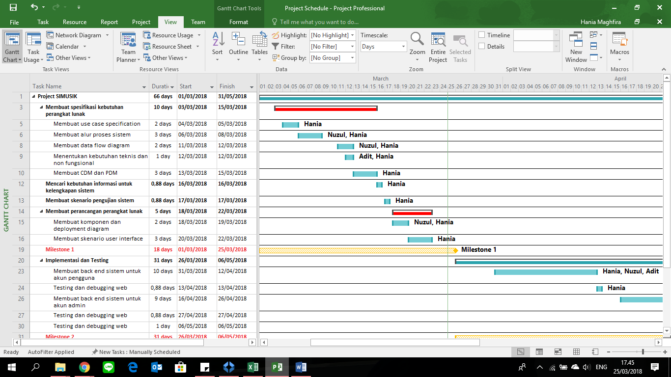
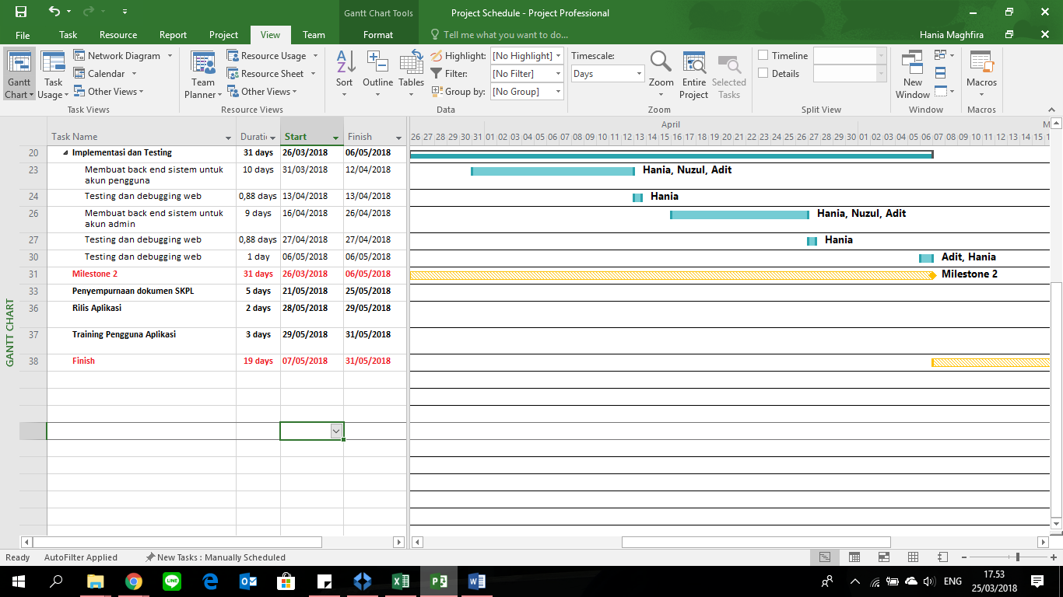
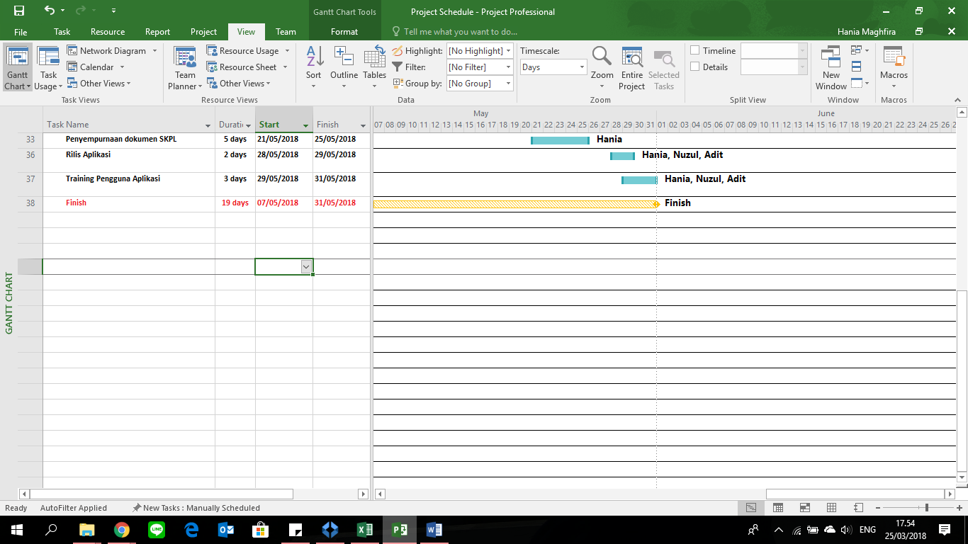
Hania Maghfira

Nuzul Ayu Safitri
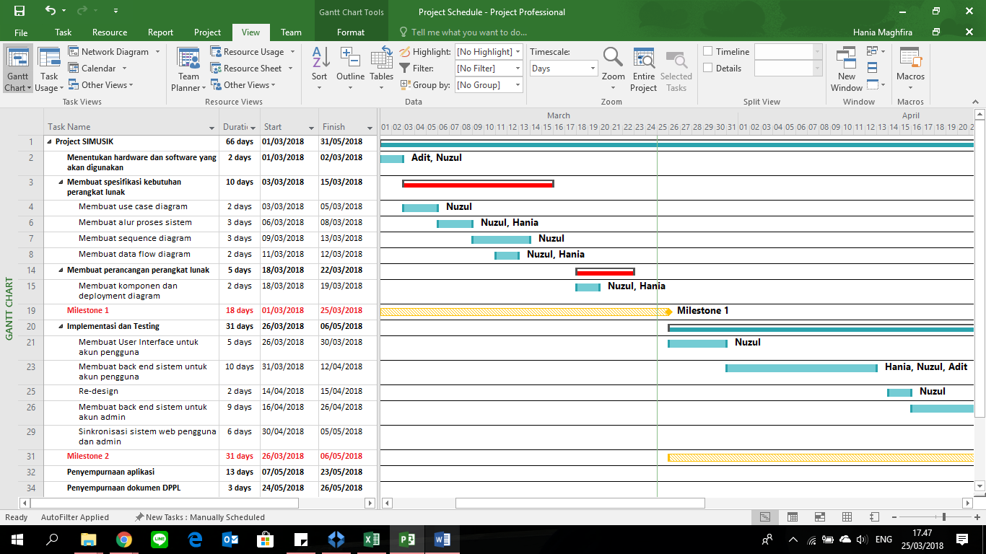
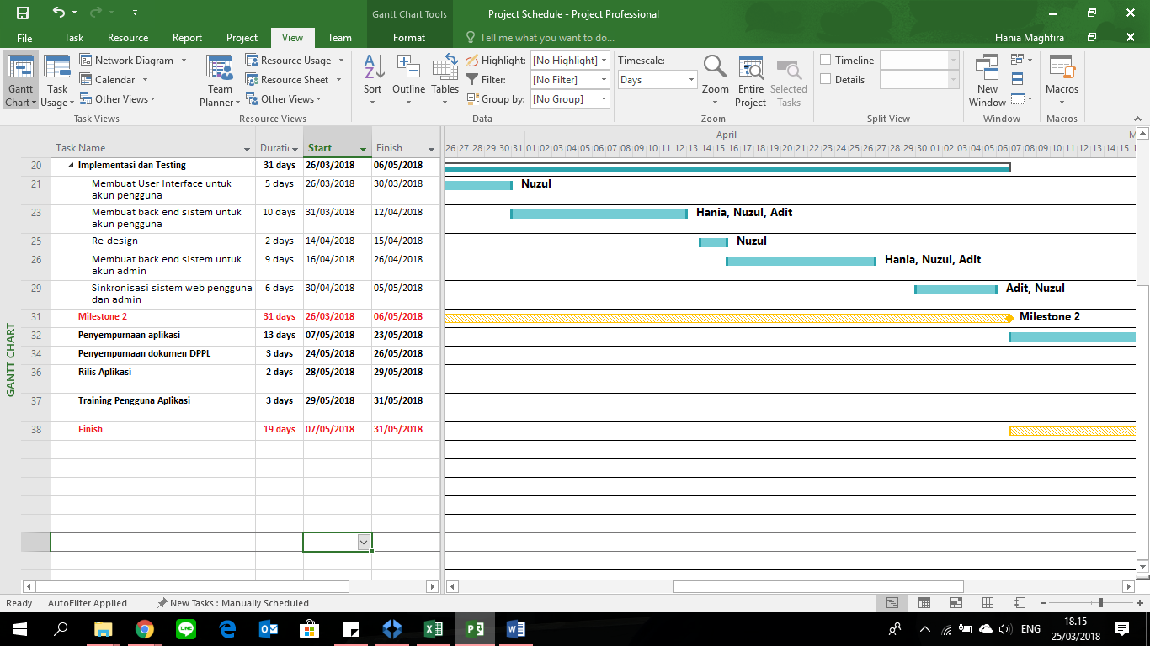
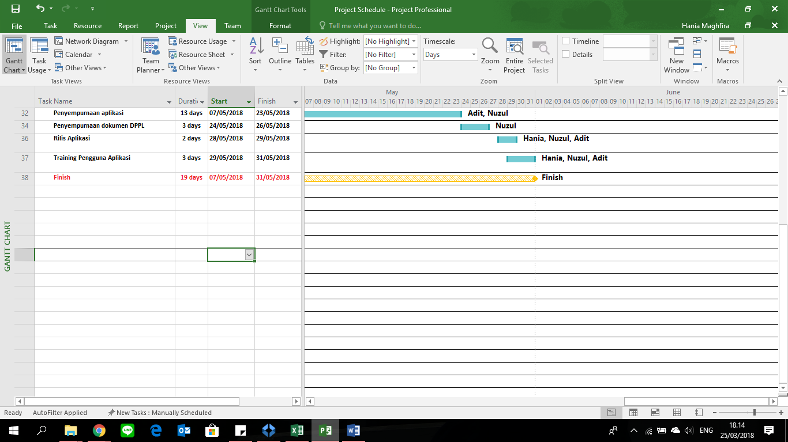

Aditya Dwi Cahyo
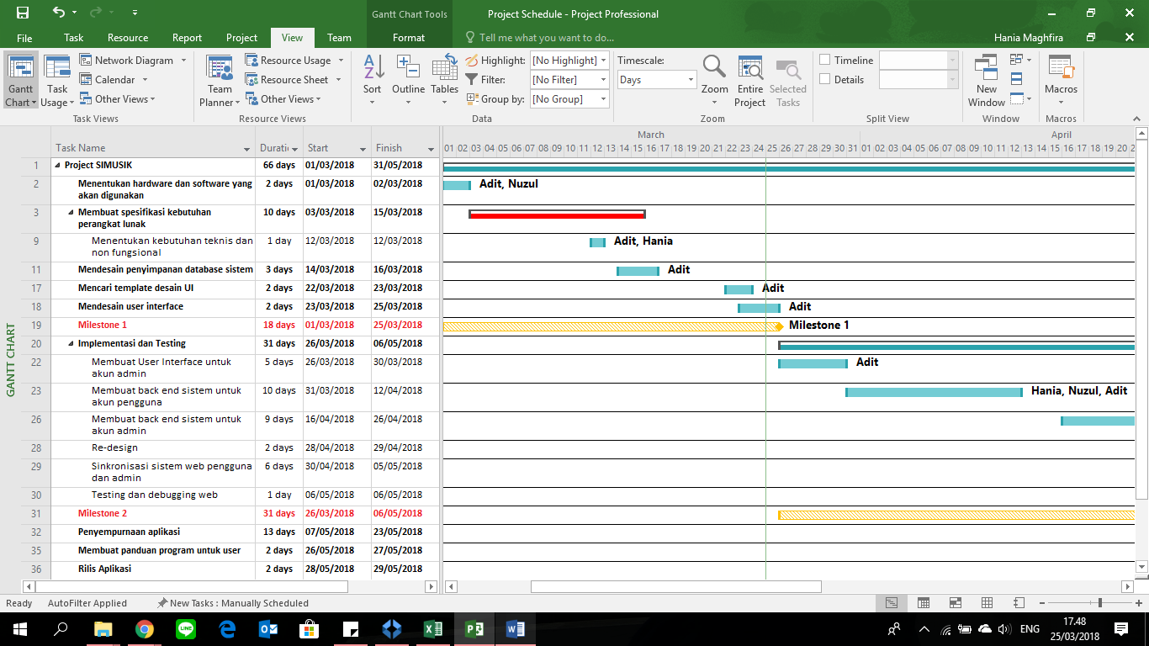
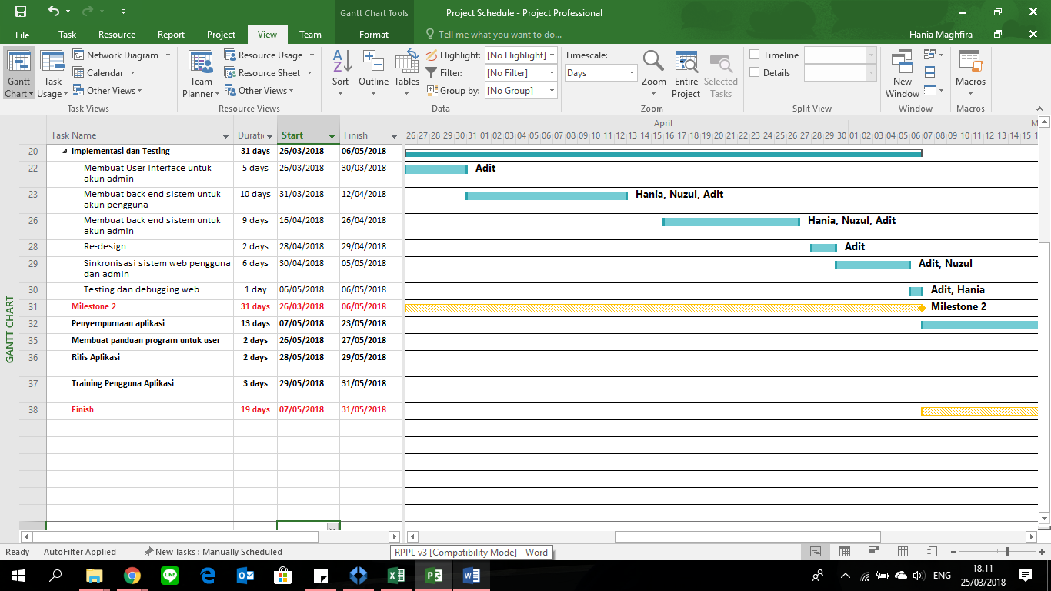
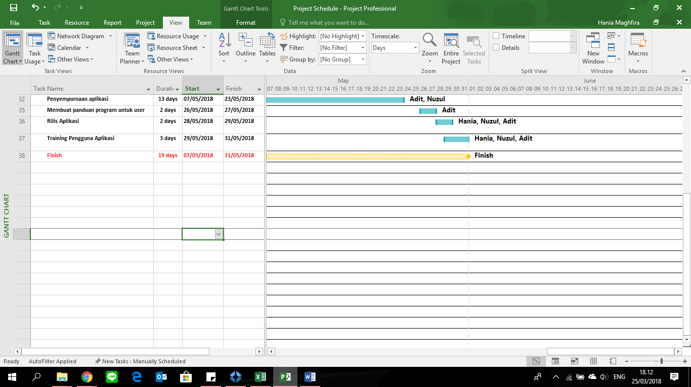

Proses Teknis

Metode, Alat Bantu, dan Teknik
Sistem Informasi UKM Musik (SIMUSIK) akan dibangun menggunakan metode increment, dimana pada iterasi pertama dan kedua akan selalu ada check and balances sebelum suatu produk dari setiap iterasi dihasilkan. Model ini juga memungkinkan pengerjaan secara pararel, dimana apabila kebutuhan sistem untuk modul pertama sudah terbentuk maka akan bisa langsung dikirim ke tahap desain dan implementasi tanpa harus menunggu modul berikutnya terbentuk.
Sistem Informasi UKM Musik (SIMUSIK) ini akan dibangun menggunakan:
- Kerangka kerja : Laravel
- Bahasa pemrograman : PHP, HTML, CSS, Javascript, Bootstrap, dan Ajax.
- Basis data : MySQL
- Server : Apache
Dalam pengerjaannya, SIMUSIK menggunakan beberapa alat bantu untuk mendukung segala aktivitas baik dalam segi pembuatannya maupun pendokumentasiannya. Alat bantu tersebut antara lain:
  - Text editor : Sublime
  - Sistem operasi : Windows
  - Server : Xampp
  - Pengolahan database : SQLyog
  - Browser : Chrome
  - Pembuatan dokumen dan laporan : Microsoft Word, Microsoft Excel, Microsoft Powerpoint
  - Pembuatan diagram kebutuhan : Power Designer
  - Pembuatan desain UI dan mockup : Corel Draw, pencil.io
  - Pembuatan jadwal kerja : Canva
  - Pengintegrasi paket kerja : GitHub
Secara teknik sistem ini membutuhkan perangkat komputer yang terhubung dengan jaringan internet. Dimana nantinya, dibutuhkan hosting agar SIMUSIK dapat diakses selama 24 jam dari berbagai tempat. SIMUSIK ini juga akan diintegrasikan dengan basis data, sehingga aktivitas dan data-data yang ada dapat disimpan dan terekam. Dalam pengerjaan proyek ini, berdasarkan pada model proses seperti yang telah disebutkan pada bagian 2.1. Setiap proses increment akan selalu didokumentasi melalui laporan progress, sehingga dapat diketahui sudah sejauh mana proyek berjalan.

Dokumentasi Perangkat Lunak
Daftar langsung atau daftar acuan tentang rencana dokumentasi untuk proyek perangkat lunak yang terdiri dari :
- Jenis dokumentasi yang digunakan adalah dokumentasi langsung. Dokumen dibuat untuk melihat kemajuan proyek yang sedang dikembangkan, sebagai referensi untuk troubleshooting bila terjadi kendala, dan sebagai pedoman operasional dan kegiatan lainnya.
- Jadwal pendokumentasian relatif yang mengacu pada tonggak acuan (milestone) dan acuan pengembangan (baseline) yang telah ditetapkan pada bagian 2.1 Model Proses. Jadwal pendokumentasian dilakukan pada setiap proses kerja, dan dibukukan secara penuh pada akhir proyek.
- Sumber daya (personel) untuk pendokumentasian harus memiliki pengalaman dan kemampuan dalam memilih hal-hal apa saja yang perlu didokumentasikan.
- Format dokumen yang digunakan merujuk pada standar umum untuk dokumentasi kegiatan.
- Dokumentasi akan disimpan dalam bentuk file, gambar, maupun video.
- Dokumentasi dari SIMUSIK ini berupa:
- SKPL (Spesifikasi Kebutuhan Perangkat Lunak)
- DPPL (Deskripsi Perancangan Perangkat Lunak)
- Kode Program
- PDHUPL (Pengujian dan Deskripsi Hasil Uji Perangkat Lunak)
- Dokumen Panduan Program
- Form notulensi dan laporan-laporan

Paket Kerja, Jadwal, Anggaran

Paket Kerja (WBS)

Sistem Informasi UKM Musik
Analisis kebutuhan
Desain
Implementasi
Testing
Finalisasi
Analisis Kebutuhan Klien
Membuat Spesifikasi Kebutuhan
Membuat Data Flow Diagram
Mendesain UI Sistem Pada Web Apps
Mendesain Penyimpanan Data Sistem
Membuat User Interface Web Apps
Membuat Service Back End Sistem
Testing Web Apps Sistem
Debugging Sistem
Rilis Aplikasi
Training Pengguna Aplikasi

No | Nama | Tanggal Mulai | Tanggal Selesai
Analisis Kebutuhan
1 | Analisis Kebutuhan Client | 1 Maret 2018 | 3 Maret 2018
2 | Membuat Spesifikasi Kebutuhan | 5 Maret 2018 | 10 Maret 2018
3 | Membuat Data Flow Diagram | 9 Maret 2018 | 10 Maret 2018
Desain
1 | Mendesain User Interface Sistem pada Web Apps | 12 Maret 2018 | 16 Maret 2018
2 | Mendesain Penyimpanan Data Sistem | 14 Maret 2018 | 17 Maret 2018
Implementasi
1 | Membuat User Interface Web Apps | 20 Maret 2018 | 8 Mei 2018
2 | Membuat Service Back End Sistem | 22 Maret 2018 | 10 Mei 2018
Testing
1 | Testing dan debugging Web Apps Sistem | 25 Maret 2018 | 11 Mei 2018
Finalisasi
1 | Rilis Aplikasi | 28 Mei 2018 | 29 Mei 2018
2 | Training Pengguna Aplikasi | 30 Mei 2018 | - Mei 2018

Produk Kerja (PBS)
Excel--
No. | Deskripsi | Produk | Mulai | Selesai | PJ
1 | Project Planning
1.1 | Membuat perencanaan pengembangan perangkat lunak | Dokumen RPPL | 1 Maret 2018 | 20 Maret 2018 | Hania
2 | Analisis Kebutuhan
2.1 | Membuat use case diagram | Use case diagram | 4 Maret 2018 | 5 Maret 2018 | Nuzul
2.2 | Membuat class diagram | Class diagram | 6 Maret 2018 | 9 Maret 2018 | Aditya
2.3 | Merencanakan alur bagaimana sistem berjalan | Activity diagram | 10 Maret 2018 | 15 Maret 2018 | Hania
2.4 | Membuat sequence diagram | Sequence diagram | 11 Maret 2018 | 17 Maret 2018 | Nuzul
2.5 | Membuat usecase specification | Usecase specification | 12 Maret 2018 | 19 Maret 2018 | Aditya
2.6 | Membuat
2.6 | Membuat SKPL par | Dokumen SKPL | 20 Maret 2018
3 | Perencanaan Proyek
3.1 | Mengumpulkan semua informasi yang dibutuhkan | Informasi terkait database, protokol | 21 Maret 2018 | 22 Maret 2018 | Aditya
3.2 | Memilah informasi yang sudah didapat | Hasil informasi yang fix | 23 Maret 2018 | 23 Maret 2018 | Hania
3.3 | Menentukan bahasa pemrograman dan framework yang akan digunakan | Daftar tools untuk membangun sistem | 24 Maret 2018 | 24 Maret 2018 | Nuzul
3.4 | Membagi kerja dengan anggota tim | Struktur organisasi dan Jadwal proyek | 27 Maret 2018 | 28 Maret 2018 | Aditya
3.5 | Membuat timeline proyek | Jadwal proyek | 29 Maret 2018 | 31 Maret 2018 | Hania
3.6 | Membuat rancangan anggaran belanja (RAB) proyek | RAB | 3 April 2018 | 3 April 2018 | Nuzul
3.7 | Membuat dokumen perencanaan proyek | RPPL | 4 April 2018 | 6 April 2018 | Aditya
3.8 | Membuat progress report | Lembar laporan
4 | Desain
4.1 | Mencari template | Template fix | 7 April 2018 | 7 April 2018 | Aditya
4.2 | Menentukan desain interface | Mockup | 10 April 2018 | 11 April 2018 | Nuzul
4.3 | Membuat desain database | Prototype dan mockup | 11 April 2018 | 12 April 2018 | Hania
5 | Implementasi
5.1 | Membuat koding program tahap 1 (lab) | Koding 1 | 13 April 2018 | 21 April 2018 | Aditya
5.2 | Testing dan debugging | Hasil evaluasi koding 1 | 19 April 2018 | 21 April 2018 | Hania
5.3 | Membuat koding program tahap 2 (admin) | Koding 2 | 24 April 2018 | 2 Mei 2018 | Nuzul
5.4 | Testing dan debugging | Hasil evaluasi koding 2 | 28 April 2018 | 2 Mei 2018 | Hania
5.5 | Membuat koding program tahap 3 (LBE) | Koding 3 | 3 Mei 2018 | 11 Mei 2018 | Hania
5.6 | Testing dan debugging | Hasil evaluasi koding 3 | 9 Mei 2018 | 11 Mei 2018 | Nuzul, Aditya
5.7 | Penyempurnaan aplikasi | Dokumen SKPL, DPPL fix | 12 Mei 2018 | 23 Mei 2018 | Hania, Nuzul Aditya
5 | Testing
5 | Finalisasi

Jadwal
- Milestone
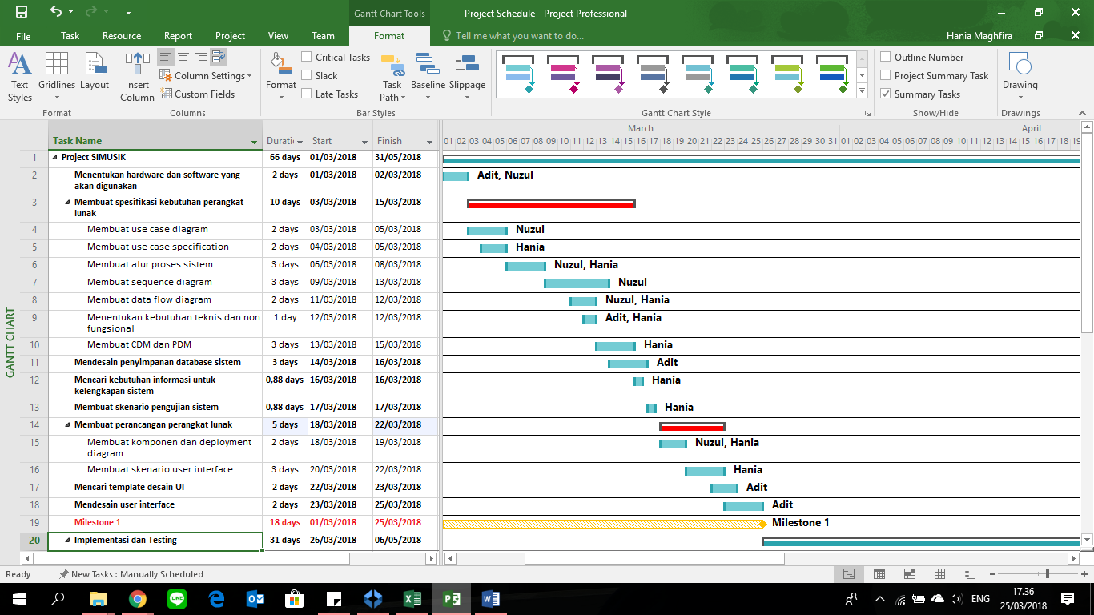
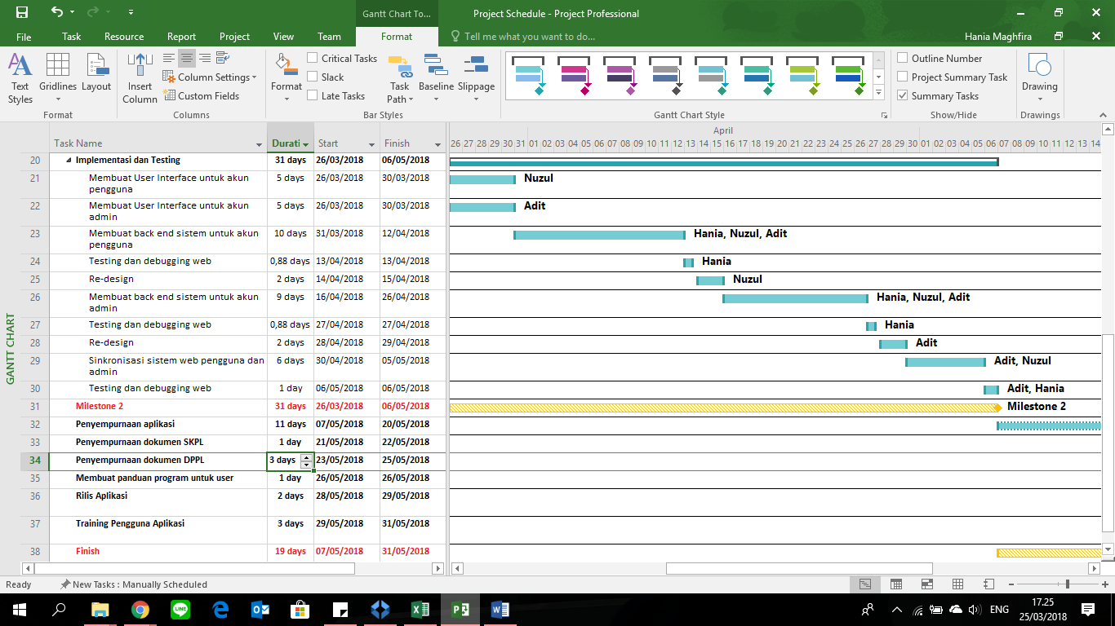
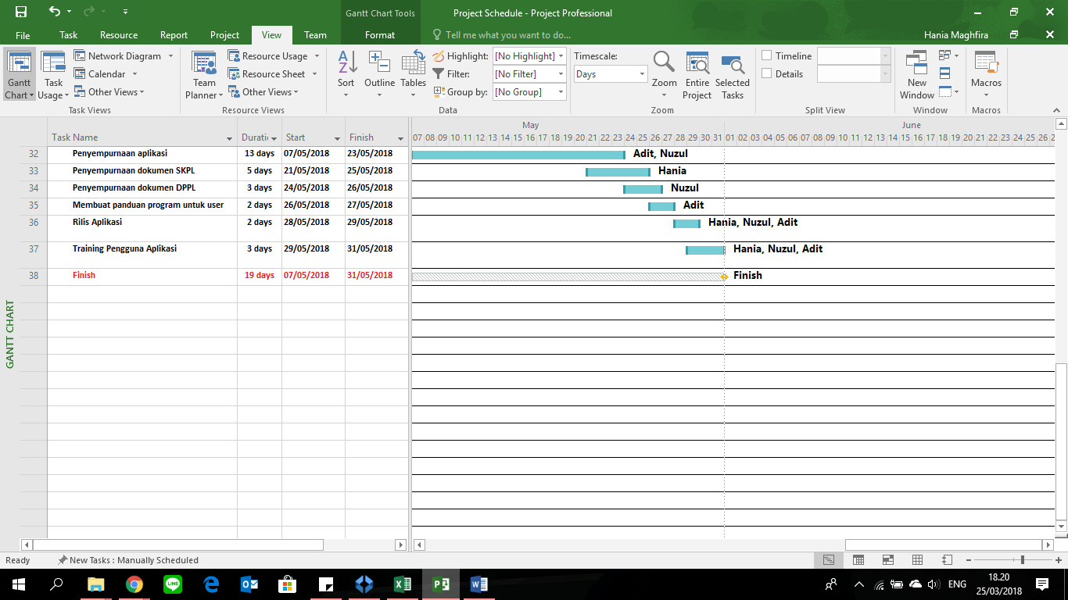

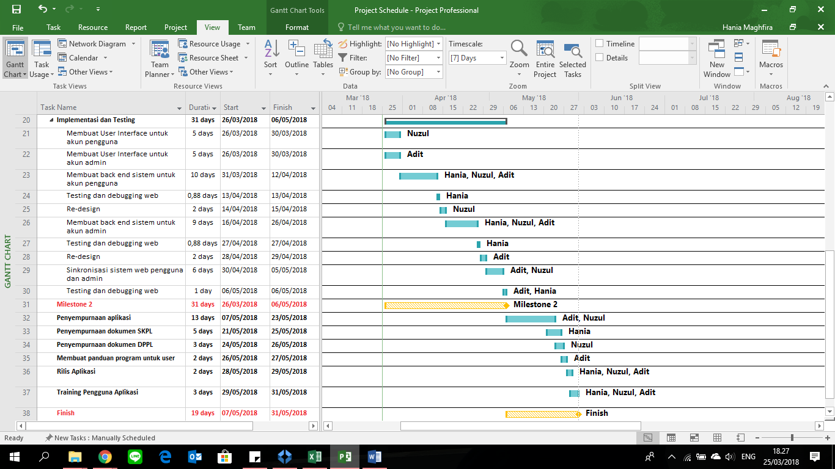
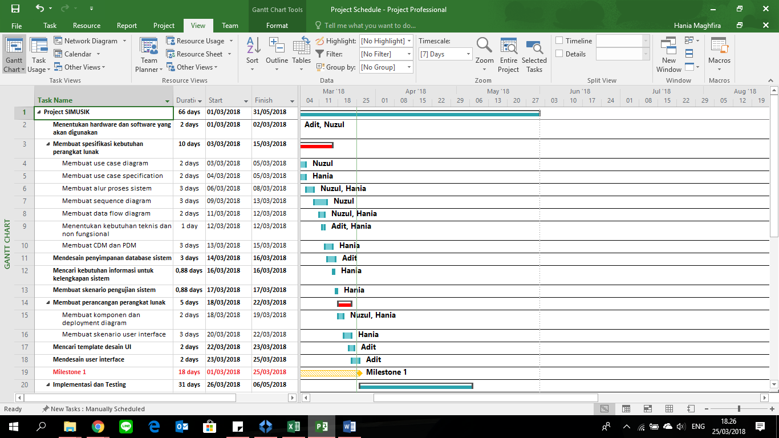
- Keseluruhan

Anggaran

ABC
No. | Deskripsi Tugas / Pekerjaan | Durasi (hari) | Tarif Pekerja (per hari) | Jumlah Pekerja | Biaya Pekerja | Biaya Lain-Lain | Total per Tugas
1 | Analisa Kebutuhan Sistem
a | Analisa Kebutuhan Client | 3 | Rp 150.000 | 1 | Rp 450.000 |  | Rp 450.000
b | Membuat Spesifikasi Kebutuhan | 6 | Rp 150.000 | 2 | Rp 1.800.000 |  | Rp 1.800.000
c | Membuat Data Flow Diagram | 2 | Rp 150.000 | 1 | Rp 300.000 |  | Rp 300.000
2 | Desain
a | Mendesain User Interface Sistem Pada Web Apps | 5 | Rp 200.000 | 1 | Rp 1.000.000 |  | Rp 1.000.000
b | Mendesain Penyimpanan Data Sistem | 4 | Rp 200.000 | 1 | Rp 800.000 |  | Rp 800.000
3 | Implementasi
a | Membuat User Interface Web Apps | 47 | Rp 100.000 | 3 | Rp14.100.000 |  | Rp14.100.000
b | Membuat Service Back End Sistem | 47 | Rp 50.000 | 3 | Rp 7.050.000 |  | Rp 7.050.000
4 | Testing
a | Testing Web Apps Sistem | 2 | Rp 50.000 | 1 | Rp 100.000 |  | Rp 100.000
b | Debugging Sistem | 10 | Rp 150.000 | 3 | Rp 4.500.000 |  | Rp 4.500.000
5 | Finalisasi
a | Rilis Aplikasi | 6 | Rp 50.000 | 1 | Rp 300.000 |  | Rp 300.000
b | Training Pengguna Aplikasi | 4 | Rp 100.000 | 3 | Rp 1.200.000 |  | Rp 1.200.000
Lain-lain
 | Biaya percetakan dokumentasi |  |  |  |  | Rp1.500.000 | Rp 1.500.000
 | Perubahan analisis (bila diperlukan) | 3 | Rp 100.000 | 1 | Rp 300.000 |  | Rp 300.000
 | Perubahan bentuk desain (bila diperlukan) | 3 | Rp 100.000 | 1 | Rp 300.000 |  | Rp 300.000
 | Penambahan program (bila diperlukan) | 3 | Rp 100.000 | 3 | Rp 900.000 |  | Rp 900.000
 | Biaya cadangan operasional |  |  |  |  | Rp1.000.000 | Rp 1.000.000
 | Biaya cadangan tak terduga |  |  |  |  | Rp1.000.000 | Rp 1.000.000
Perencanaan Total |  | Rp 36.600.000

Cocomo
Cocomo Function Point

Informasi nilai domain |  | Sample
Eksternal input | Input jadwal kegiatan | 3
Eksternal input | Input informasi kegiatan | 3
Eksternal input | Input perekrutan anggota | 3
Eksternal input | Input data admin | 3
Eksternal input | Input data user | 3
Eksternal input | Input inventaris | 3
Eksternal input | Input data peminjaman inventaris | 4
Eksternal output | Daftar inventaris | 4
Eksternal output | Daftar informasi | 4
Eksternal output | Menampilkan jadwal kegiatan | 4
Eksternal output | Menampilkan perekrutan anggota | 4
Eksternal output | Daftar anggota | 4
Eksternal output | Bukti transaksi peminjaman inventaris | 4
User | Menampilkan status inventaris | 4
User | Menampilkan pencarian inventaris | 3
User | Menampilkan pencarian informasi kegiatan | 3
File | 6 Tabel | 7
Eksternal interface | Front end | 5
Eksternal interface | Back end | 7
Total Domain |  | 75

No | Faktor | Bobot kepentingan
1 | Backup dan recovery | 5
2 | Komunikasi data | 3
3 | Fungsi distribusi | 3
4 | Performansi | 5
5 | Lingkungan operasional | 3
6 | Data entry online | 3
7 | Layar interaktif untuk input | 3
8 | Online update | 4
9 | Kompleksitas interface | 3
10 | Bisa digunakan kembali (reusability) | 3
11 | Kompleksitas proses | 3
12 | Kemudahan dalam install | 3
13 | Memiliki banyak site | 3
14 | Mudah digunakan | 4
Total Kompleksitas |  | 48

- Estimasi FP = jumlah total domain * (0.65 + (0.01* total kompleksitas))
Estimasi FP = 75 (0.65+(0.01*48)) = 84,75

- Aplikasi dibangun menggunakan bahasa pemrograman PHP Laravel Framework, menggunakan database MySQL dari tabel LOC/FP = 25

- Size = FP * LOC
Size = 84,75 * 25
Size = 2118.75 LOC
Size = 2,119 KLOC

- Tipe aplikasi yang dibangun adalah organic maka table yang dipakai adalah
software project | a^{b} | b^{b} | c^{b} | d^{b}
organic | 2.4 | 1.05 | 2.5 | 0.38

- Effort = a^{b} (size)^{bb}
Effort = 2,4 * 2,119 ^1,05
= 5,280 Manmonth

- Duration = c^{b}(E)^{db}
Duration = 2,5 * 5,280 ^0,38
= 4,705

- Productivity = size / E
Productivity = 2,119 /5,280
= 0,401 KLOC/month

- AVG staff = E/D
AVG staff = 5,280 / 4,705
= 1,222 man => 2 man

- Estimasi Biaya Proyek
- Gaji karyawan (UMR Surabaya) = 3.500.000 per bulan
- Biaya FP = gaji / KLOC = 3.500.000 / 25
= 140000
- Estimasi biaya proyek = Biaya FP * estimasi FP
Estimasi biaya = 140000 * 84,75
= Rp 33.022.000.00,-

Cocomo Basic
- Estimasi Line of Code = 4000 LOC
= 4 KLOC

- Tipe aplikasi yang dibangun adalah organic maka table yang dipakai adalah
software project | a^{b} | b^{b} | c^{b} | d^{b}
organic | 2.4 | 1.05 | 2.5 | 0.38

- Effort (E) = a^{b} (KLOC)^{bb}
= 2,4*(4 ^1,05)
= 10,29 man-month
- Duration (D) = c^{b} (E)^{db}
= 2,5*(10,29 ^ 0,38)
= 6,063 month
- Jumlah Staff = E/D
= 10,29 /6,063
= 1,697 => 2 orang
- Untuk pengerjaan dalam durasi 3 bulan maka
- Jumlah Staff = E/D = 10,29/3 = ~ 3 orang
- Estimasi Biaya dengan 3 orang Staff (gaji @Rp.4.000.000) dan lama pengerjaan 3 bulan
- Estimasi Biaya = 3 * 4000000 * 3 = RP. 36.000.000

Komponen Pendukung

Manajemen Subkontrak
- Proyek ini akan dibagi kedalam beberapa subkontrak agar bisa dikerjakan oleh pihak lain untuk mempercepat waktu pelaksanaan proyek.

Rencana Keamanan
- Untuk keamanan jalannya proyek ini dan agar dikemudian hari tidak terjadi hal-hal yang tidak diinginkan, maka semua stakeholder yang terkait harus mematuhi peraturan-peraturan dalam pelaksanaan proyek.

Rencana Verifikasi Dan Validasi Terpisah
- Pada pelaksanaan proyek dimungkinkan untuk melaksanakan verifikasi dan validasi secara terpisah untuk menjamin mutu dari hasil proyek yang dilaksanakan.

Rencana Pelatihan
- Pelatihan dilaksanakan bagi para pegawai baru yang belum mengerti dan memahami proyek yang sedang dilaksanakan.

Rencana Pembelian Perangkat Keras
- Perangkat keras yang akan digunakan dalam pengerjaan proyek ini adalah perangkat keras dengan spesifikasi yang memadai dan bermutu tinggi untuk membantu memudahkan dalam pengerjaan proyek.

Rencana Pengadaan Fasilitas
- Untuk mendukung perkembangan dan pengerjaan proyek maka akan diusahakan perangkat-perangkat keras dengan kwalitas tinggi agar kesalahan dalam pengerjaan proyek dapat diminimalisasi sekecil mungkin serta menghasilkan hasil yang maksimal.

Rencana Instalasi Produk Sistem Perangkat Lunak
- SIMUSIK ini akan diintegrasikan langsung dengan database dan server agar dapat diakses 24 jam selama terhubung dengan internet.

Rencana Konversi Data
- Konversi data akan dilakukan apabila terjadi pengubahan pada data yang diolah.

Rencana Transisi Sistem Lama (Yang Sudah Ada) Ke Sistem Baru
- Apabila sistem yang digunakan tidak mampu menyesuaikan diri dengan perkembangan yang terjadi maka akan dilakukan pengubahan atau transisi dari sistem lama ke sistem yang baru yamg mampu menyesuaikan dengan perkembangan yang ada.

Rencana Perawatan Produk Sistem Perangkat Lunak
- Untuk perangkat lunak pada server akan dilakukan perawatan secara berkala dan terus menerus sampai pada tiga bulan umur proyek untuk menjamin pelayanan pada para pengguna. Perawatan akan dilanjutkan untuk meningkatkan performa dan kwalitas.

Lampiran

Lampiran
Sertakan semua penjelasan-penjelasan tambahan (misalnya format, prosedur, mekanisme, dan lain-lain) yang diacu pada bagian badan laporan ini (Software Development Plan atau SDP).

